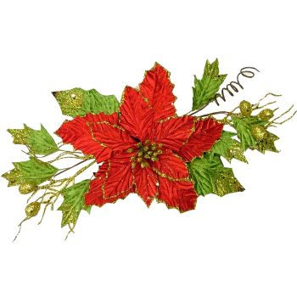
MIKULÁŠ 05.12.2021
MIKULÁS 2021.12.05
Vzhľadom na aktuálnu situáciu Mikuláš s balíkom osobne navštívi domov každého dieťaťa (1-13 rokov) v nedeľu v popoludňajších hodinách – od 14:00 hodiny.
A jelenlegi helyzetre való tekintettel a Mikulás személyesen látogat el a csomaggal minden gyerek otthonába (1-13 éves korig) vasárnap a délutáni órákban – 14:00 órától.

Aby vás ľahko našiel, nezabudnite si predtým pripraviť čižmičky a vyzdobiť nimi svoju bráničku alebo dom. Môžu byť ozajstné, vyrobené alebo nakreslené.
És, hogy megtaláljon benneteket tisztítsátok ki a csizmácskáitokat, díszítsétek ki a kaput vagy a házat. Lehet az igazi csizma, rajzolt vagy saját magatok által készített csizmácska.
Zároveň Vás prosíme o dodržiavanie protiepidemiologických opatrení!
Egyúttal kérjük a járványellenes intézkedések betartását!

